1、PC端———首页———新品促销、库存清仓栏目产品按当前所在地区进行筛选显示，并按发布或刷新（使用刷新点）的时间排序显示，最新的在上面。

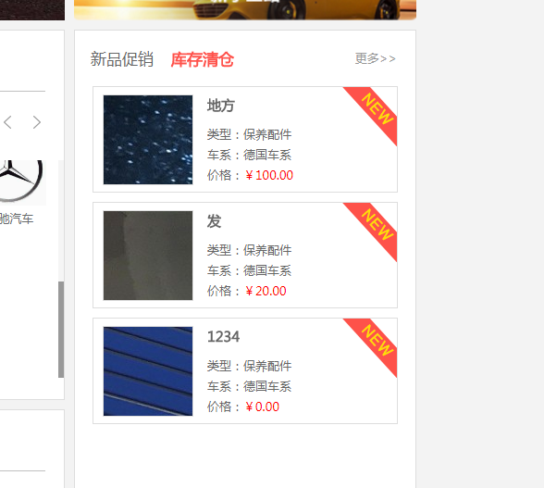

**已修改** **下次更新**

2、PC端———个人中心———把图中左侧的我的圈子删掉（或者隐藏掉），这个功能多余，不需要存在。

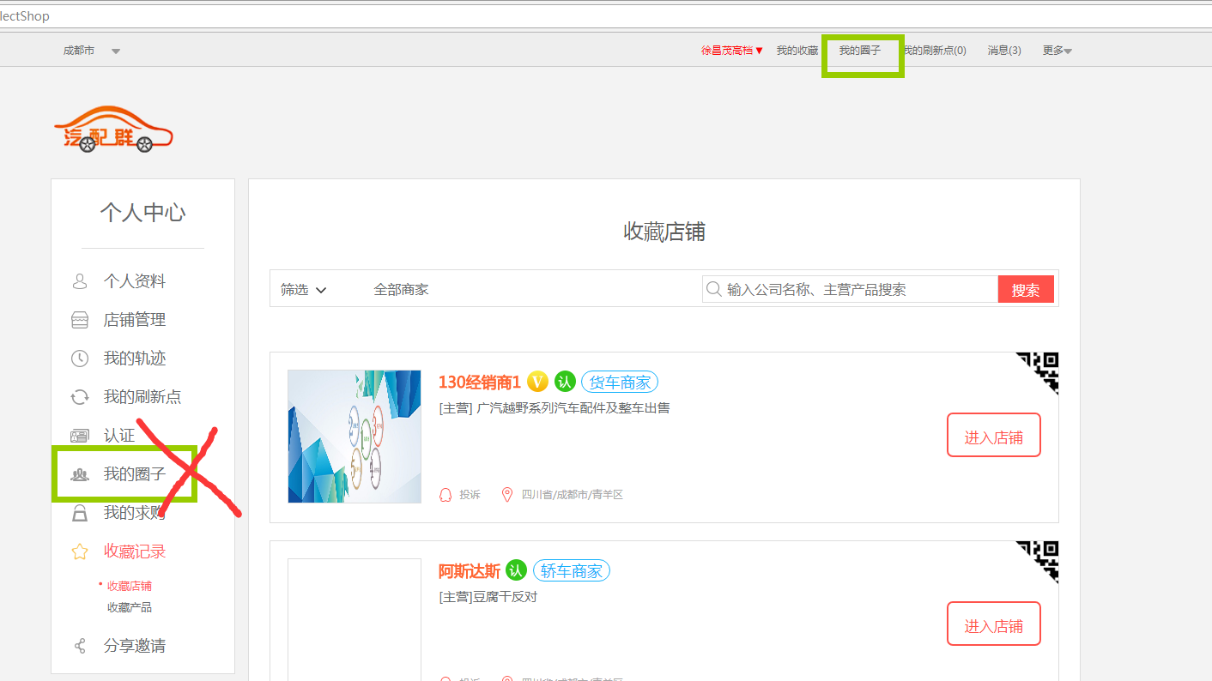

**已修改** **下次更新**

3、PC端———vin查询———求购此配件———发布求购下，基本信息栏改为非必填项，现在vin照片和相关照片是必填项，没有必要如此。

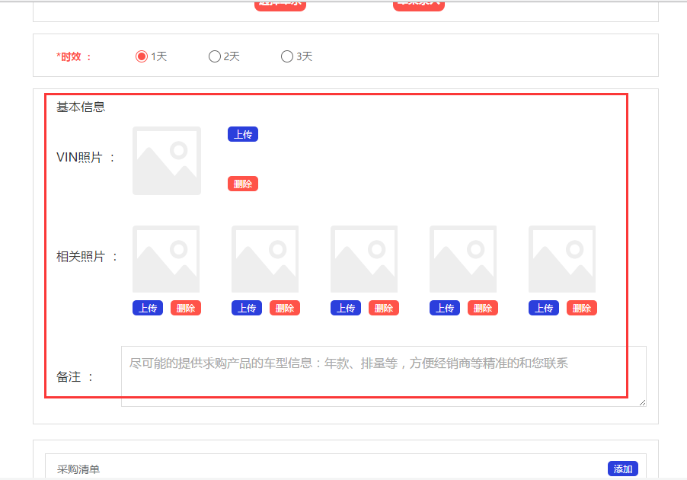

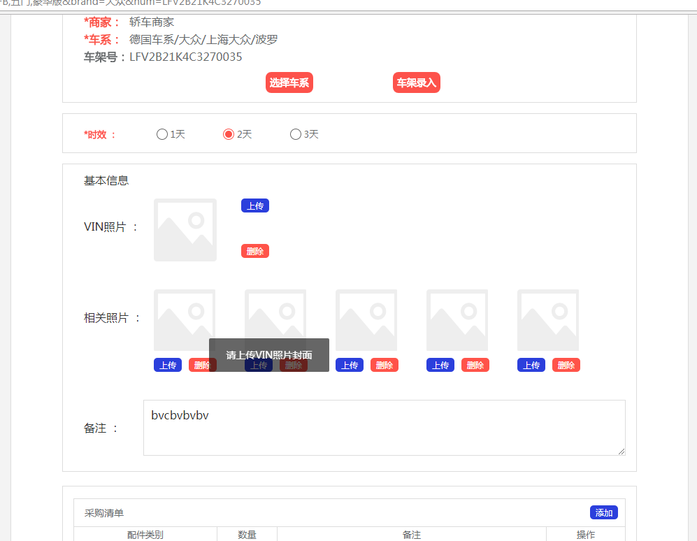

**已修改** **下次更新**

4、PC端———个人中心———求购历史下面的列表排序问题，现在最新的在下面，改成最新的在上面。点击编辑进去以后看到的是改求购的详情，此处可否参照手机端，加入重新发布的功能，保证几个端的功能保持一致。

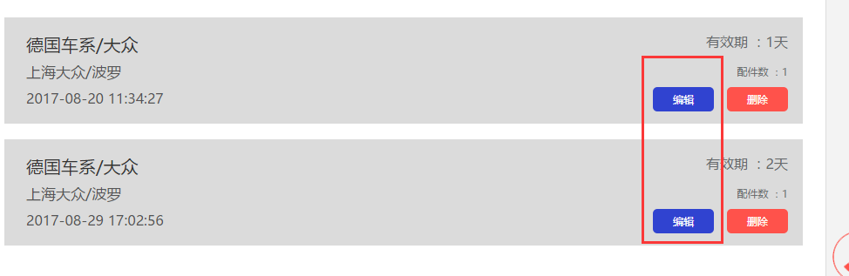

**已调整 下次更新**

5、PC端———个人中心———产品管理列表排序问题，按照最新发布或刷新时间排序，最新的在上面。

这里加两条字段显示，一个是发布时间，一个是刷新时间。（这部分属于增加显示，后台应该是有这个信息的）但是你看怎么处理吧，原型确实没体现的，给我一个反馈。

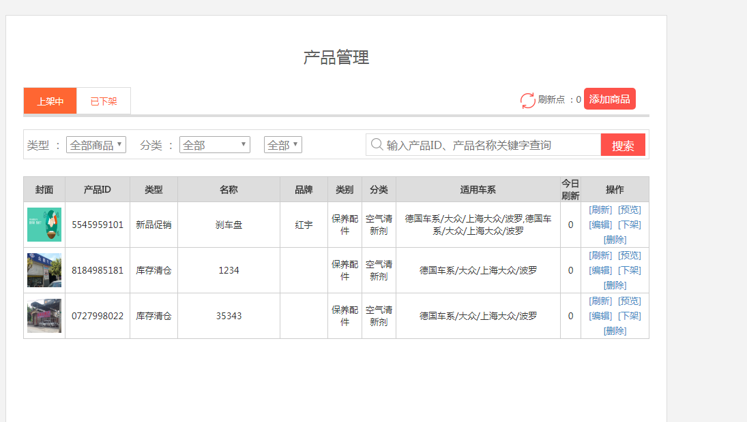

**已修改** **下次更新**

6、PC端———首页———选择一个商家进入它的店铺，在产品页里显示的产品是该地区所有的产品，而非该店铺的所有产品。应该是显示该店铺的所有产品。

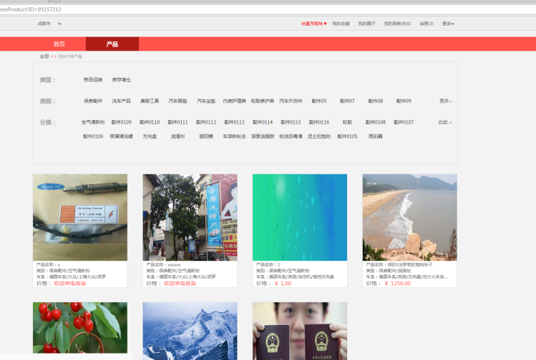

**页面显示的就是店铺的所有产品 （不予调整）**

7、PC端———个人中心———收藏记录———收藏店铺、收藏产品，点击筛选后，没有办法确定筛选，改成在筛选页点击一个可点击部分后就开始筛选。

其他端也存在同样的问题。

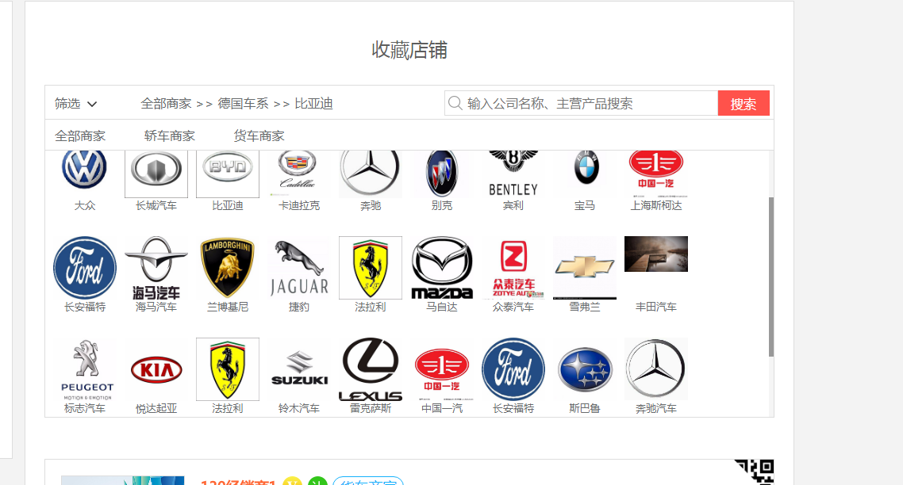

**已修改** **下次更新**

8、PC端———个人中心———收藏记录———收藏店铺，把这个QQ图标加“投诉”删了吧，现在也点不了。

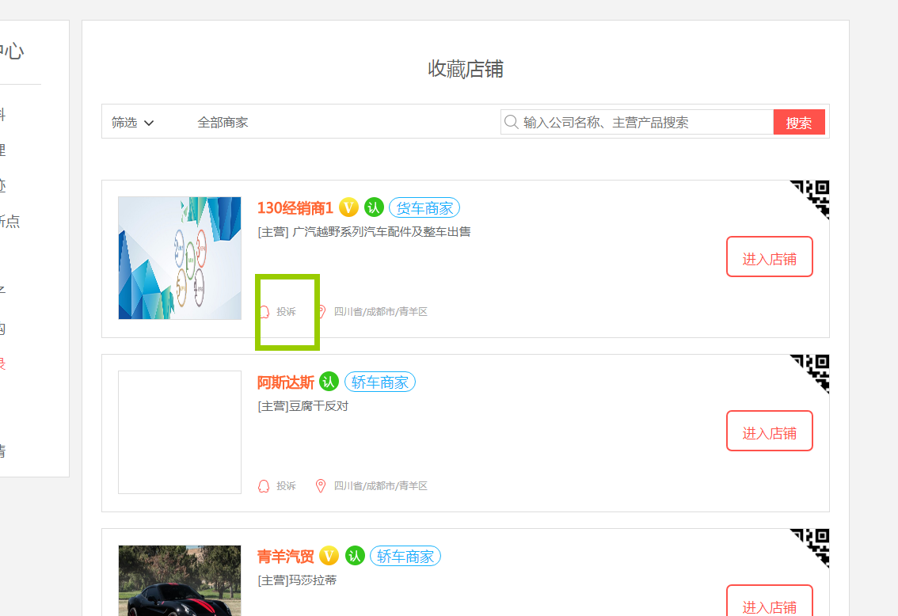

**已修改** **下次更新**